**SQL語法使用**

1. 建立資料庫
   1. 使用phpMyAdmin管理介面建立資料庫class，編碼與排序設定為 utf8_unicode_ci

建立資料表 students，欄位資料如下

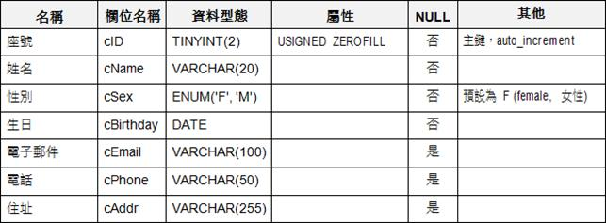

結果:

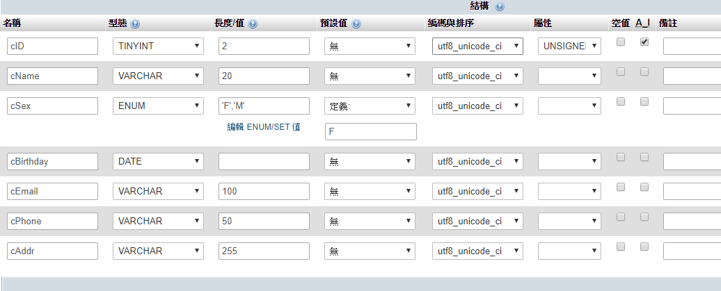

* 1. 在資料表 students中新增 **10** 筆資料(cName,cEmail,cAddr不用照著打,可自編)

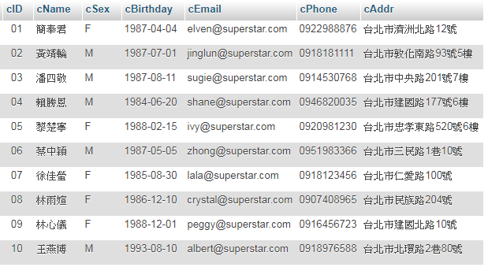

結果:

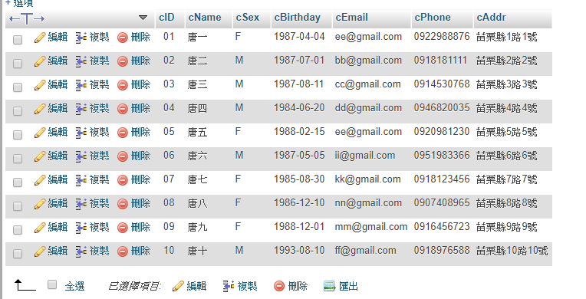

1. SQL指令
   1. 列出資料表students中所有的紀錄, 選取欄位為 cName , cSex, cPhone 分別顯示為姓名,性別,電話

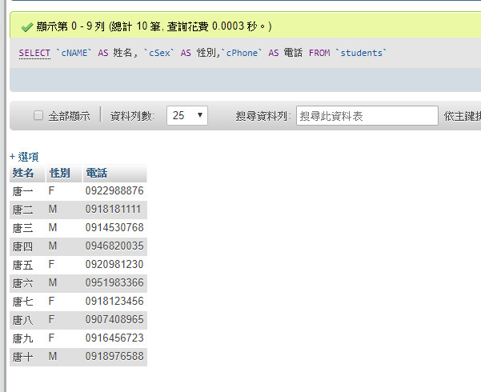

* 1. 列出資料表students中所有的紀錄, 選取欄位為cSex 顯示為性別 (**不可重複,需去除重複資料**)

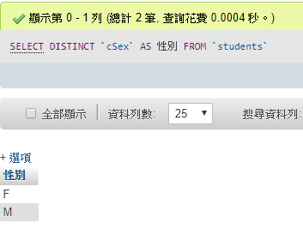

* 1. 列出資料表students中所有女生的紀錄

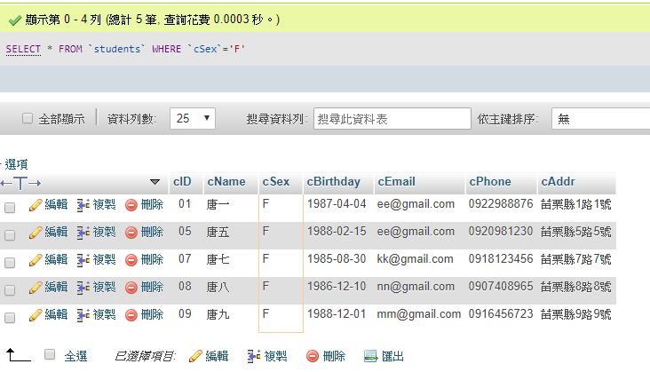

* 1. 列出資料表students中 cID大於6 且為女生的紀錄

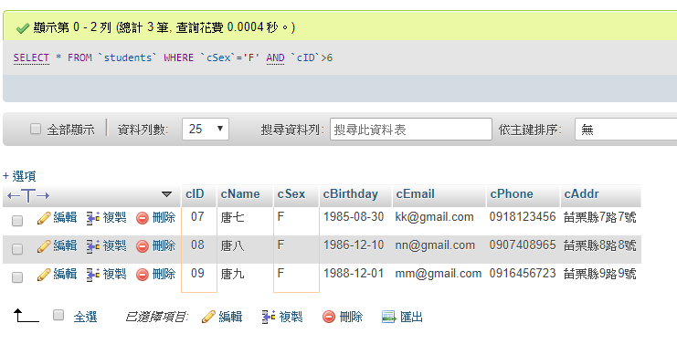

* 1. 列出資料表students中生日介於 1987-01-01~1988-12-31之間的紀錄

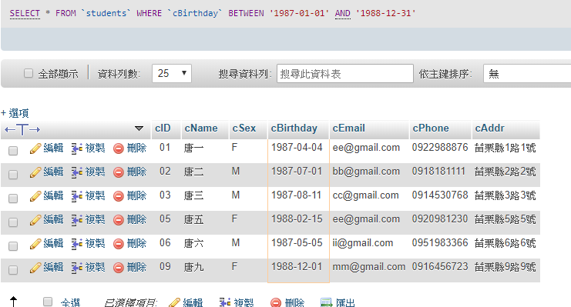

* 1. 列出資料表students中電話為0918開頭的紀錄

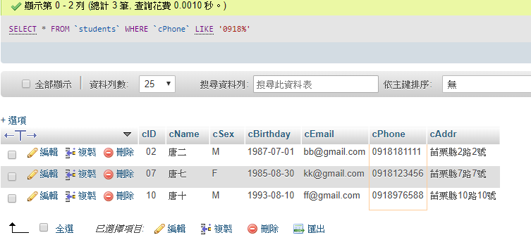

* 1. 列出資料表students中所有的紀錄, 以性別為遞減排序 接著再以 生日遞增排序

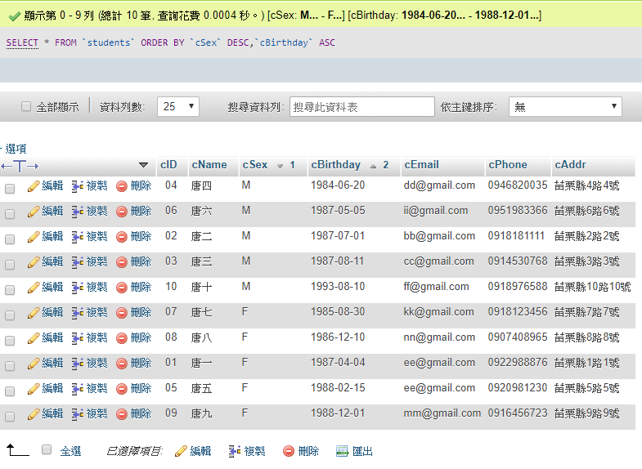

* 1. 列出資料表students中今年為32歲的同學 YEAR( NOW()) 可取得現在年份

